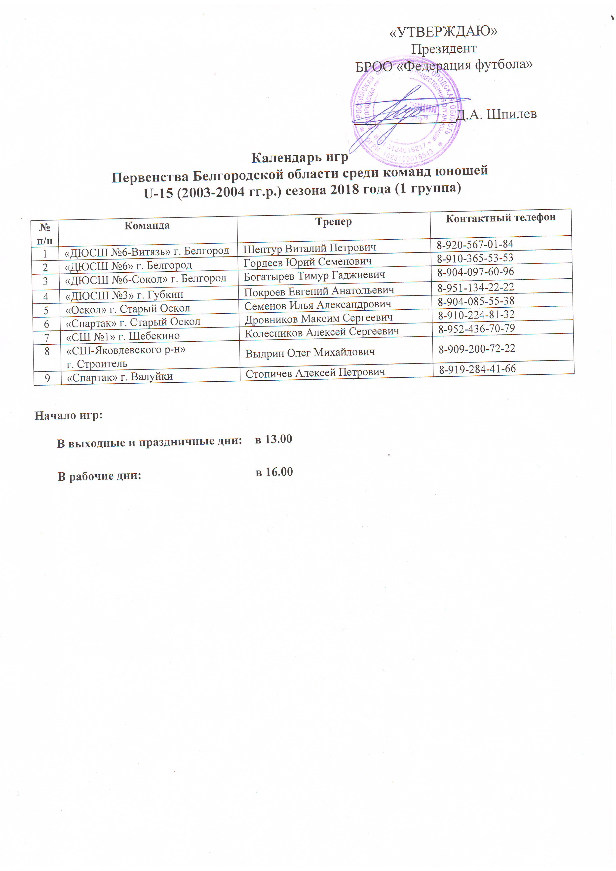
1 КРУГ  1 тур 24 апреля (вторник)  1. «СШ №1» - «Спартак-Валуйки»  2. «Спартак-СО» - «ДЮСШ №3»  3. «ДЮСШ №6- Сокол» - «Оскол»  4. «ДЮСШ №6» - «СШ-Яковлевского р-н»  2 тур 2 мая (среда)  5. «Оскол» - «ДЮСШ №6»  6. «ДЮСШ №3» - «СШ №1»  7. «ДЮСШ №6-Сокол» - «Спартак-Валуйки»  8. «ДЮСШ №6-Витязь» - «Спартак-СО»  3 тур 8 мая (вторник)  9. «ДЮСШ №6- Сокол» - «ДЮСШ №3»  10. «СШ №1» - «ДЮСШ №6- Витязь»  11. «ДЮСШ №6» - «Спартак-Валуйки»  12. «СШ-Яковлевского р-н» - «Оскол»  11 мая (пятница) резервный день  4 тур 15 мая (вторник)  13. «Спартак-Валуйки» - «СШ-Яковлевского р-н»  14. «ДЮСШ №3» - «ДЮСШ №6»  15. «ДЮСШ №6- Витязь» - «ДЮСШ №6-Сокол»  16. «Спартак-СО» - «СШ №1»  18 мая (пятница)  23. «Спартак-СО» - «ДЮСШ №6»  5 тур 22 мая (вторник)  17. «ДЮСШ №6- Сокол» - «Спартак-СО»  18. «ДЮСШ №6» - «ДЮСШ №6-Витязь»  19. «СШ-Яковлевского р-н» - «ДЮСШ №3»  20. «Оскол» - «Спартак-Валуйки» | 6 тур 28 мая (понедельник)  21. «ДЮСШ №3» - «Оскол» 02.06.  22. «ДЮСШ №6- Витязь» - «СШ-Яковлевского р-н»  24. «СШ №1» - «ДЮСШ №6- Сокол»  31 мая (четверг) резервный день  7 тур 8 июня (пятница)  25. «ДЮСШ №6» - «СШ №1»  26. «СШ-Яковлевского р-н» - «Спартак-СО»  27. «Оскол» - «ДЮСШ №6-Витязь»  28. «Спартак-Валуйки» - «ДЮСШ №3»  8 тур 12 июня (вторник)  29. «ДЮСШ №6- Витязь» - «Спартак-Валуйки»  30. «Спартак-СО» - «Оскол»  31. «СШ №1» - «СШ-Яковлевского р-н»  32. «ДЮСШ №6-Сокол» - «ДЮСШ №6»  9 тур 15 июня (пятница)  33. «СШ-Яковлевского р-н» - «ДЮСШ №6-Сокол»  34. «Оскол» - «СШ №1»  35. «Спартак-Валуйки» - «Спартак-СО»  36. «ДЮСШ №3» - «ДЮСШ №6- Витязь»  19 июня (вторник) резервный день
2 КРУГ  10 тур 21 августа (вторник)  37. «Спартак-Валуйки» - «СШ №1»  38. «ДЮСШ №3» - «Спартак-СО»  39. «Оскол» - «ДЮСШ №6- Сокол»  40.«СШ-Яковлевского р-н» - «ДЮСШ №6»  11 тур 24 августа (пятница)  41. «ДЮСШ №6» -. «Оскол»  42. «СШ №1» - «ДЮСШ №3»  43.«Спартак-Валуйки» - «ДЮСШ №6-Сокол»  44. «Спартак-СО» - «ДЮСШ №6-Витязь»  12 тур 28 августа (вторник)  45. «ДЮСШ №3» - «ДЮСШ №6- Сокол»  46. «ДЮСШ №6- Витязь» - «СШ №1»  47. «Спартак-Валуйки» - «ДЮСШ №6»  48. «Оскол» - «СШ-Яковлевского р-н»  13 тур 04 сентября (вторник)  49. «СШ-Яковлевского р-н» -«Спартак-Валуйки»  50. «ДЮСШ №6» - «ДЮСШ №3»  51. «ДЮСШ №6-Сокол» - «ДЮСШ №6- Витязь»  52. «СШ №1» - «Спартак-СО»  7 сентября (пятница) резервный день  14 тур 11 сентября (вторник)  53. «Спартак-СО» - «ДЮСШ №6- Сокол» -  54. - «ДЮСШ №6-Витязь» - «ДЮСШ №6»  55. «ДЮСШ №3» - «СШ-Яковлевского р-н»  56. «Спартак-Валуйки» - «Оскол» | 15 тур 18 сентября (вторник)  57. «Оскол» - «ДЮСШ №3»  58. «СШ-Яковлевского р-н» - «ДЮСШ №6- Витязь»  59. «ДЮСШ №6- Сокол» - «СШ №1»  60. «ДЮСШ №6» - «Спартак-СО»  21 сентября (пятница) резервный день  16 тур 25 сентября (вторник)  61. «СШ №1» - «ДЮСШ №6»  62. «Спартак-СО» - «СШ-Яковлевского р-н» -  63. «ДЮСШ №6-Витязь» - «Оскол»  64. «ДЮСШ №3» - «Спартак-Валуйки»  17 тур 02 октября (вторник)  65.«Спартак-Валуйки» «ДЮСШ №6- Витязь»  66. «Оскол» - «Спартак-СО»  67. «СШ-Яковлевского р-н» - «СШ №1»  68. «ДЮСШ №6» - «ДЮСШ №6-Сокол»  5 октября (пятница) резервный день  18 тур 9 октября (вторник)  69. «ДЮСШ №6-Сокол» - «СШ-Яковлевского р-н»  70. «СШ №1» - «Оскол»  71. «Спартак-СО» - «Спартак-Валуйки»  72. «ДЮСШ №6- Витязь» - «ДЮСШ №3»

